INSTITUTO TECNOLÓGICO METROPOLITANO
ITM — Diseño de Sistemas de Información
SISTEMA DE GESTIÓN DE
BECAS UNIVERSITARIAS
Informe de MVP — Mínimo Producto Viable
Junio 2026
Integrantes del equipo:
Integrante 1: ____________________________________
Integrante 2: ____________________________________
Integrante 3: ____________________________________
Integrante 4: ____________________________________

TABLA DE CONTENIDO

1. Descripción de las Funcionalidades Implementadas
El MVP implementa un flujo completo desde la convocatoria hasta el desembolso, con 5 patrones GoF y principios SOLID, soportando 4 roles con RBAC.

Módulo | Funcionalidad | Rol | Estado
Autenticación | Registro de estudiantes | Público | Implementado
Autenticación | Login con JWT y rate limiting | Todos | Implementado
Autenticación | Gestión de perfil | Todos | Implementado
Convocatorias | Crear/Editar/Eliminar convocatorias | Administrador | Implementado
Convocatorias | Listar convocatorias abiertas | Estudiante | Implementado
Convocatorias | Cierre automático por vencimiento | Sistema | Implementado
Solicitudes | Postular a convocatoria | Estudiante | Implementado
Solicitudes | Consultar estado de solicitud | Estudiante | Implementado
Documentos | Subir documentos requeridos (PDF/IMG) | Estudiante | Implementado
Documentos | Validación de tipo y tamaño (máx. 5MB) | Sistema | Implementado
Evaluaciones | Calificar solicitudes (0-100) | Evaluador | Implementado
Evaluaciones | Aprobar/Rechazar con estrategia | Sistema | Implementado
Ranking | Seleccionar beneficiarios por puntaje | Administrador | Implementado
Desembolsos | Confirmar pagos (No. transacción, fecha) | Tesorero | Implementado
Notificaciones | Notificar cambios de estado | Sistema | Implementado
Auditoría | Registrar acciones críticas | Sistema | Implementado

2. Capturas de Pantalla del MVP
Capturas de pantalla de cada módulo del sistema por rol de usuario.

2.1 Autenticación — Login y Registro
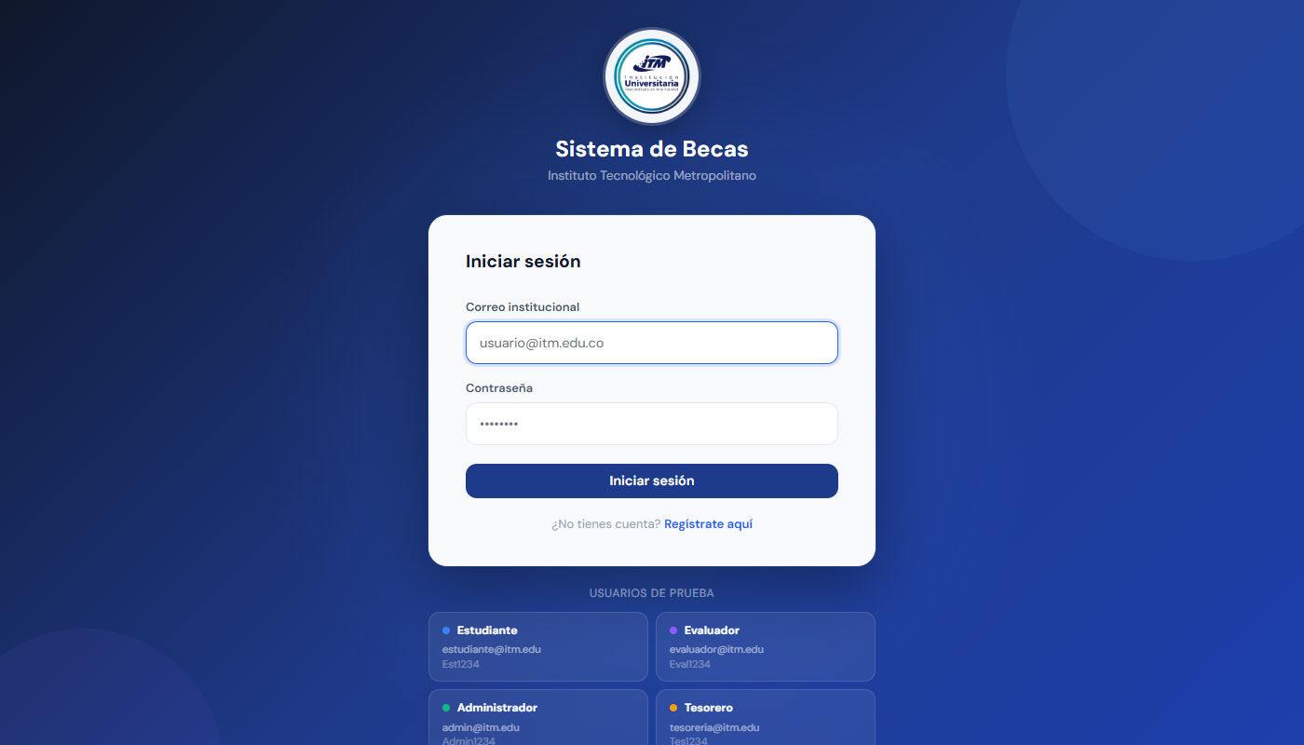
Login: correo institucional, contraseña y panel de usuarios de prueba
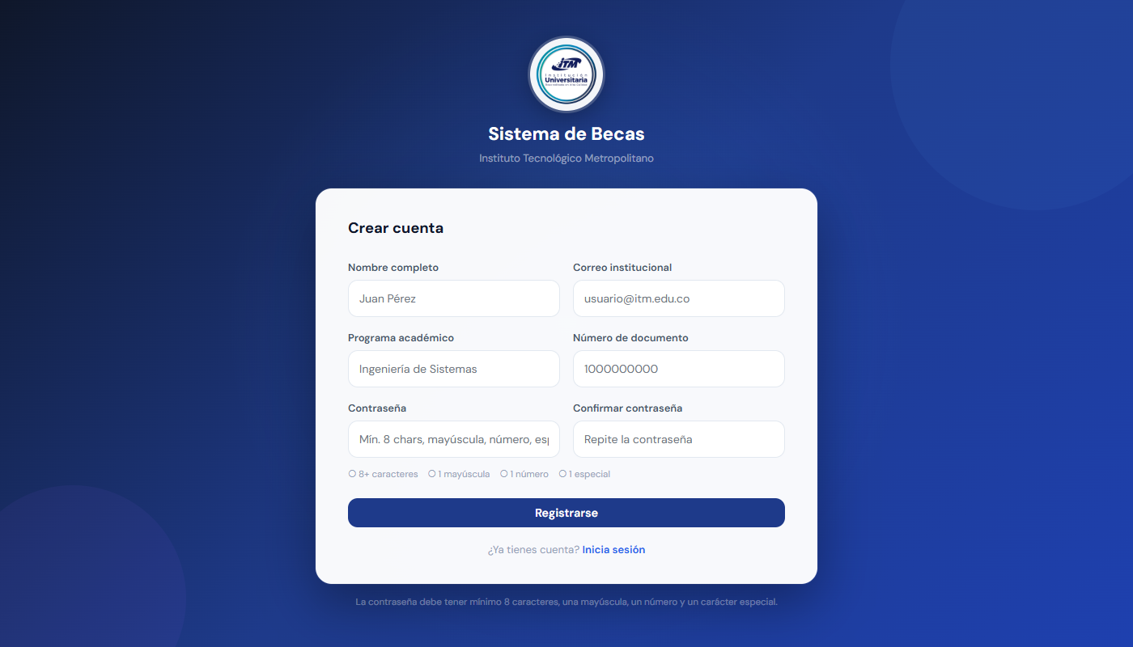
Registro: nombre, correo .edu/.edu.co, programa, documento y contraseña con indicadores de seguridad
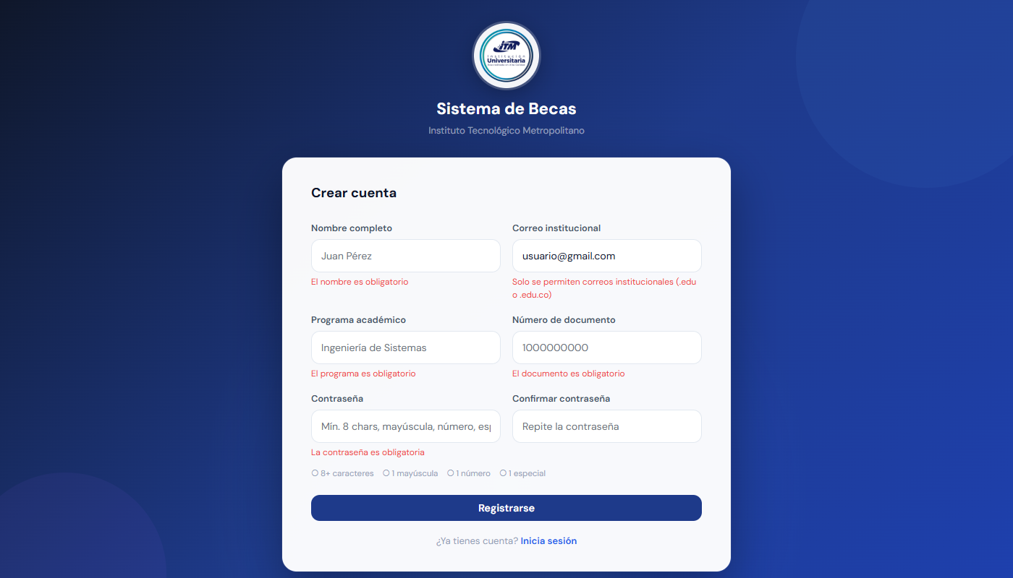
Flujo alternativo: error de validación al usar email no institucional (@gmail.com)

2.2 Módulo Estudiante
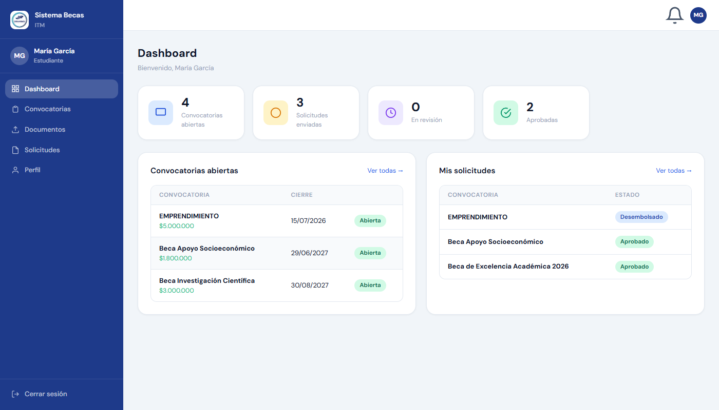
Dashboard Estudiante: convocatorias abiertas, solicitudes enviadas y aprobadas
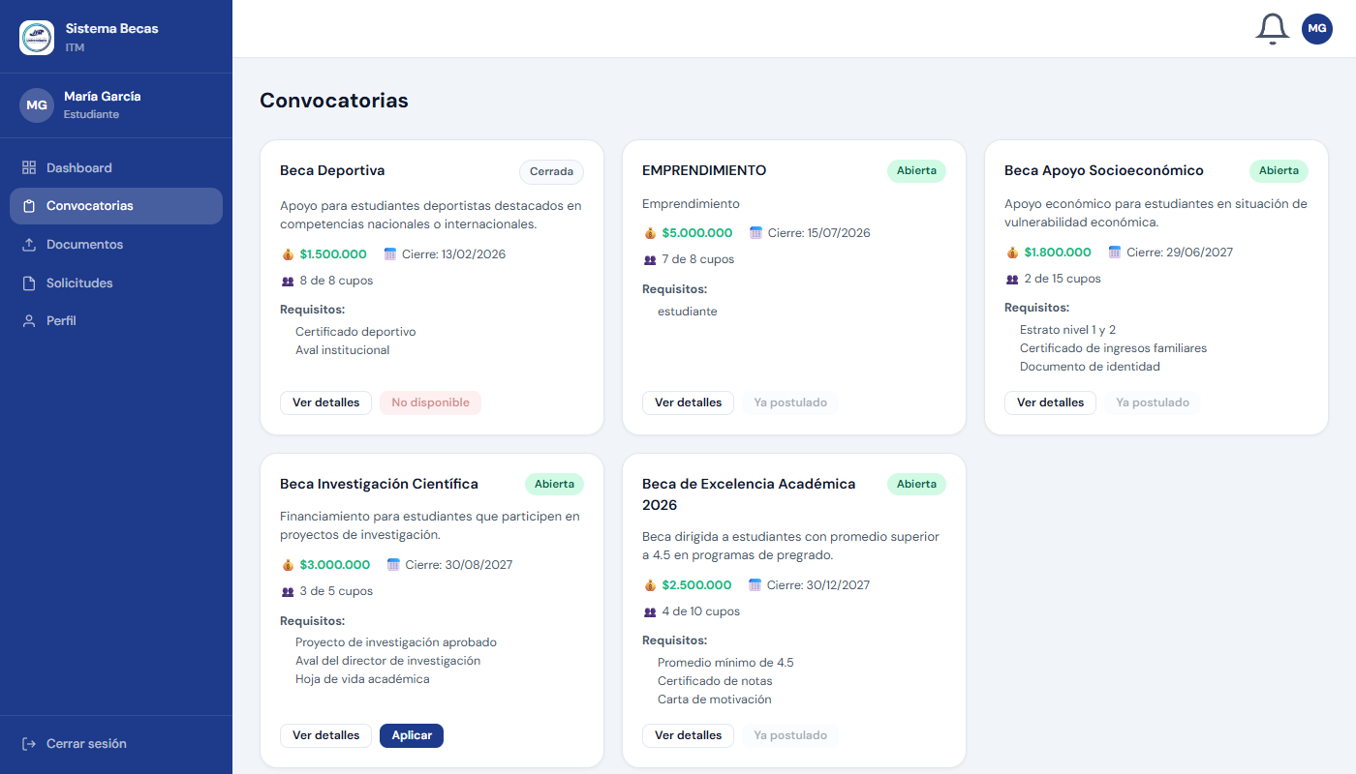
Convocatorias: listado con estado, monto, cupos y documentos requeridos
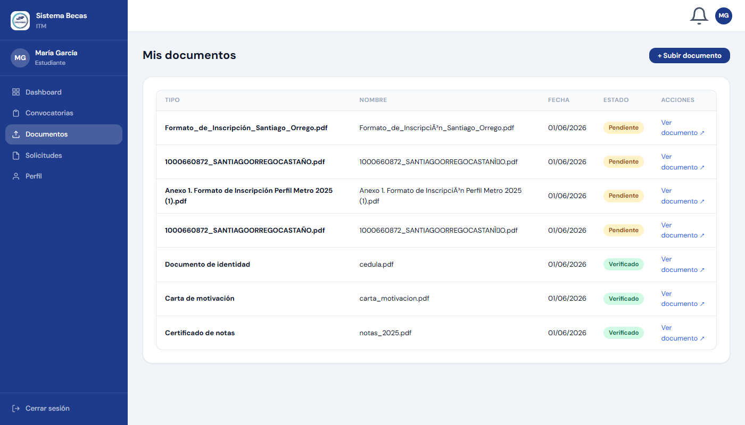
Mis Documentos: archivos subidos con estado Pendiente/Verificado
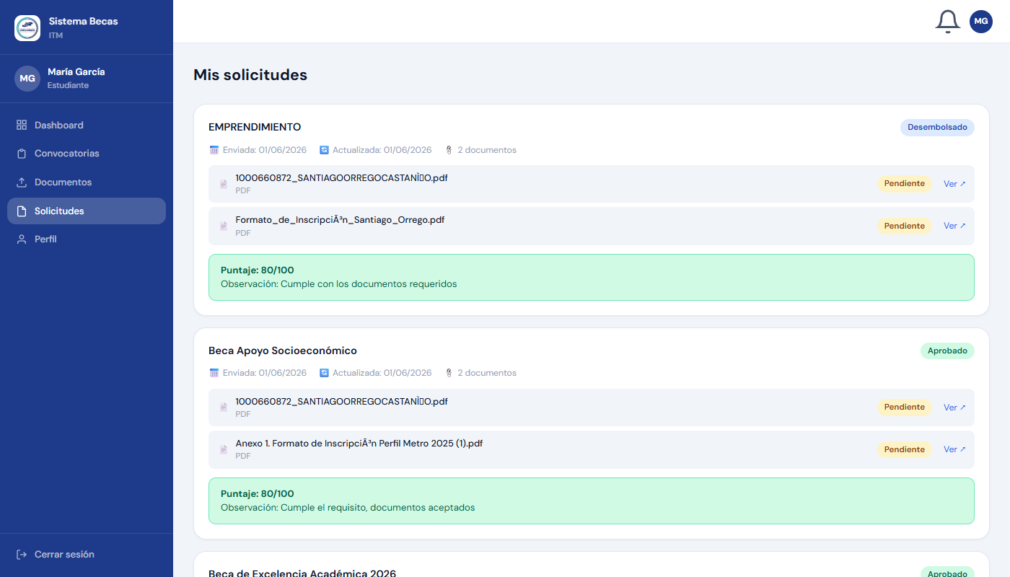
Mis Solicitudes: historial con puntaje, observación y estado
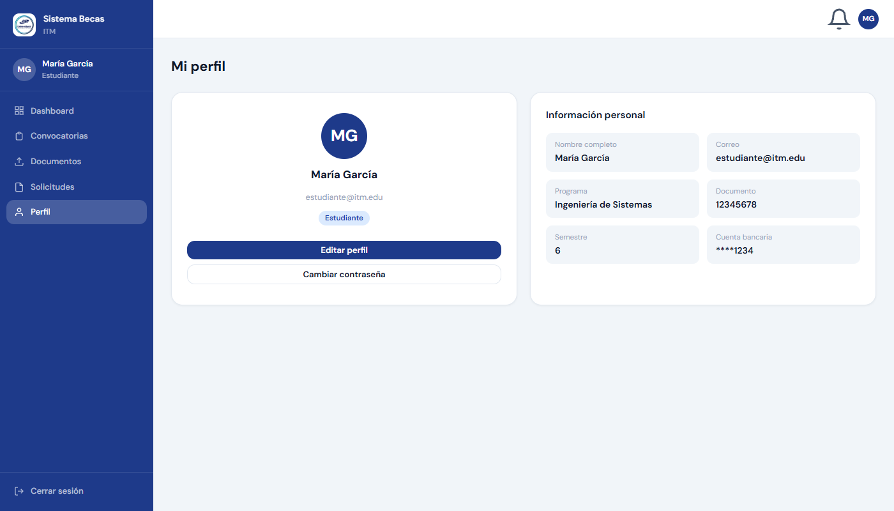
Perfil: datos académicos y cuenta bancaria

2.3 Módulo Evaluador
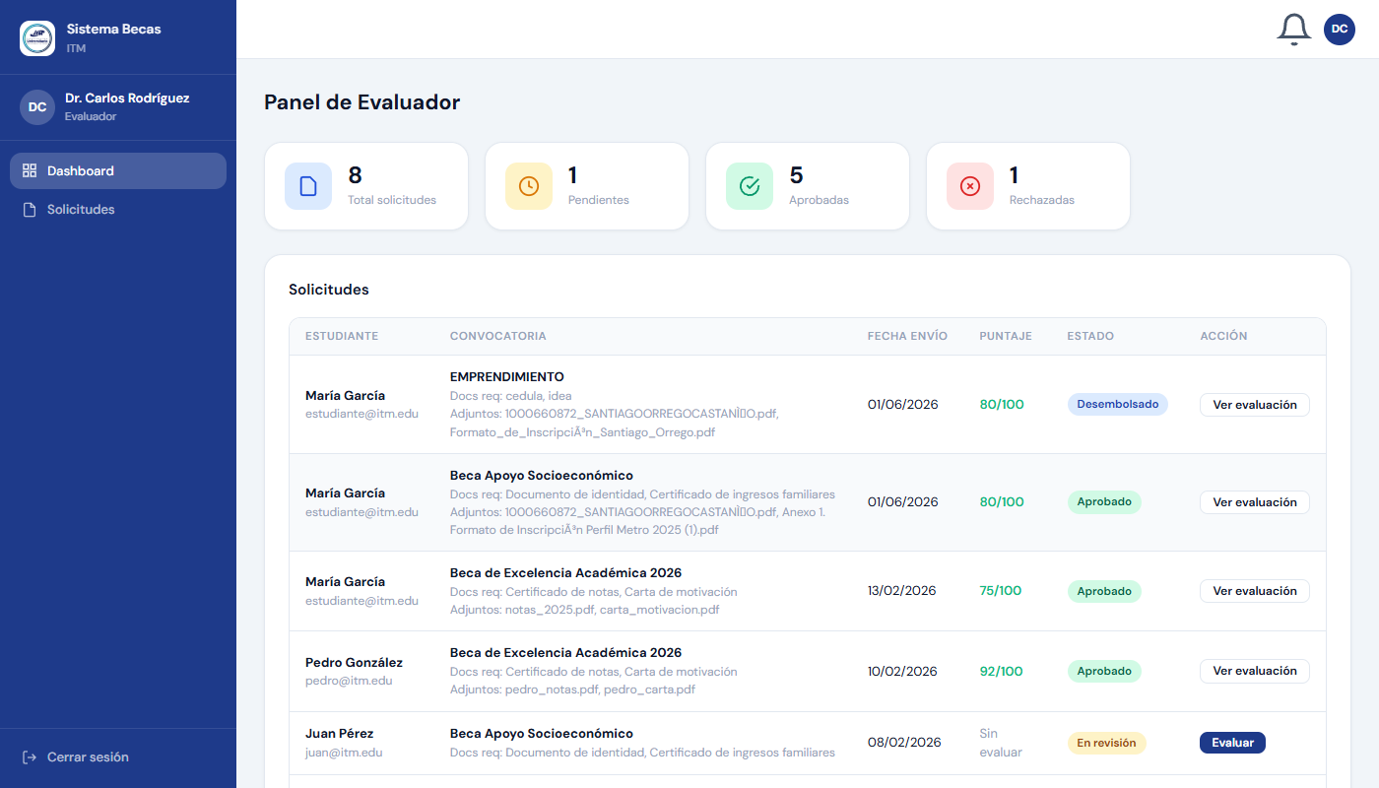
Panel Evaluador: totales de solicitudes por estado
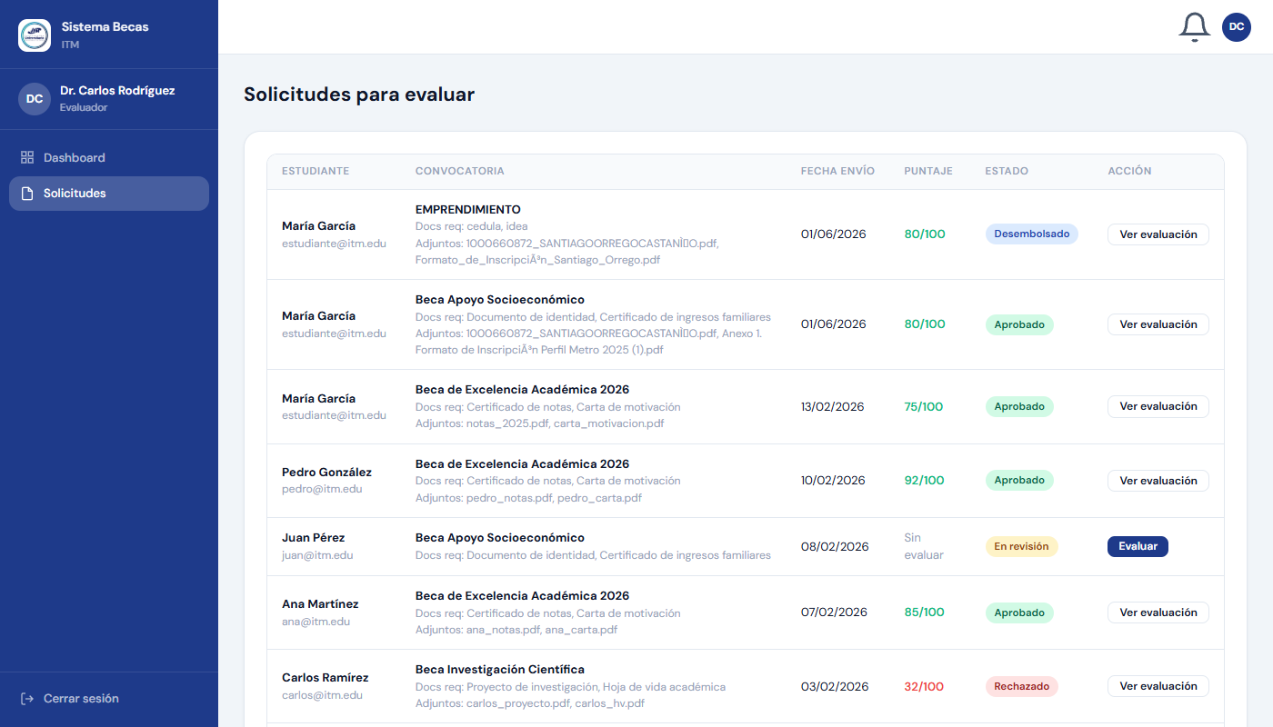
Solicitudes para evaluar con documentos adjuntos
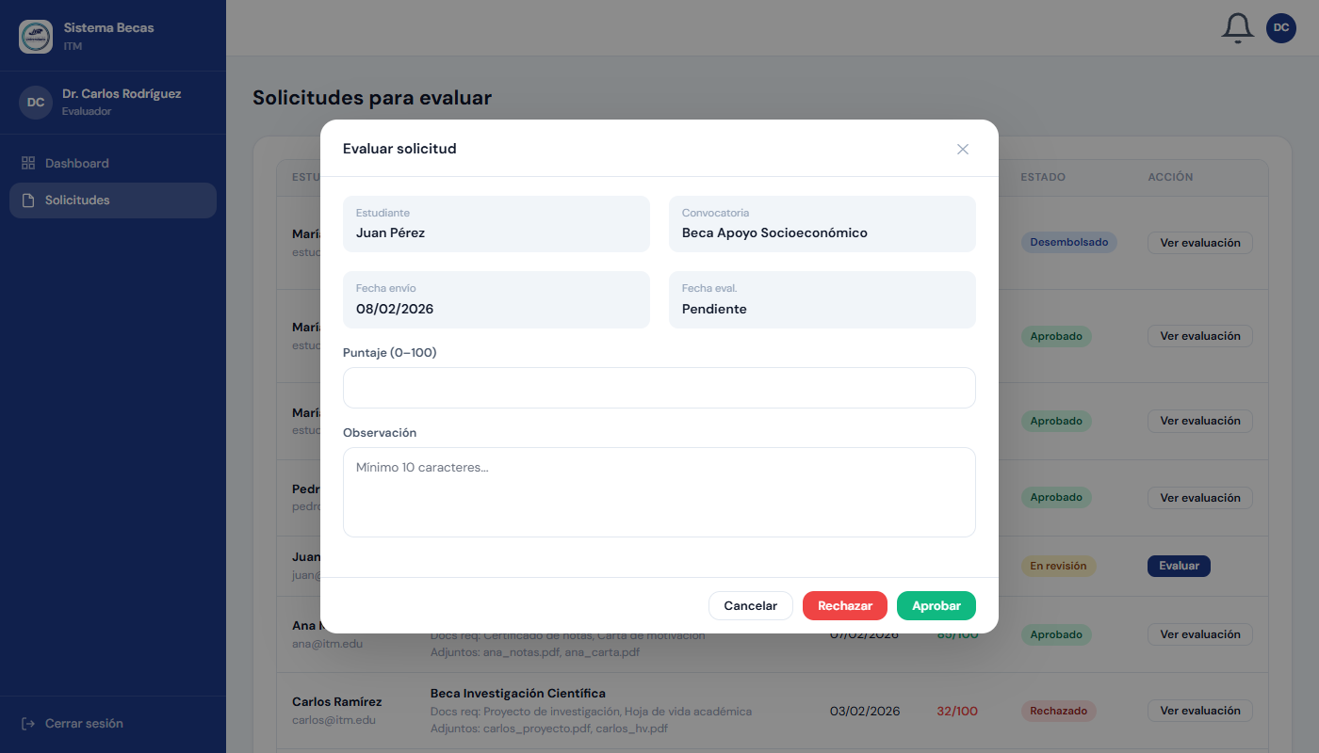
Modal de evaluación: puntaje 0-100 y observación mínimo 10 caracteres

2.4 Módulo Administrador
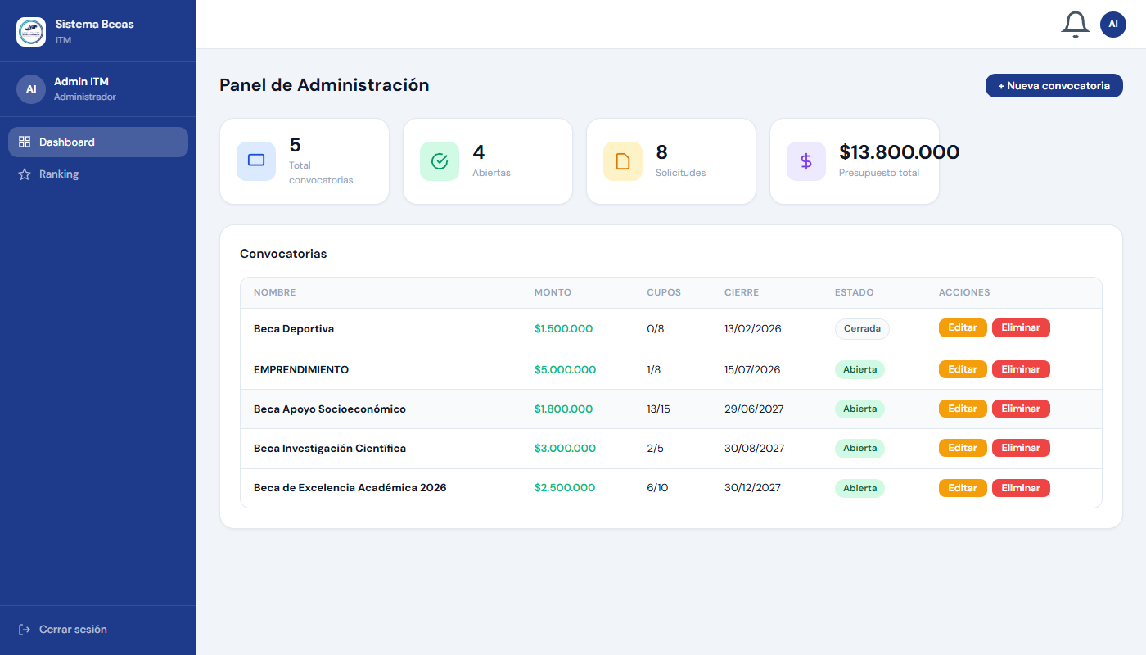
Panel Admin: gestión de convocatorias con estadísticas
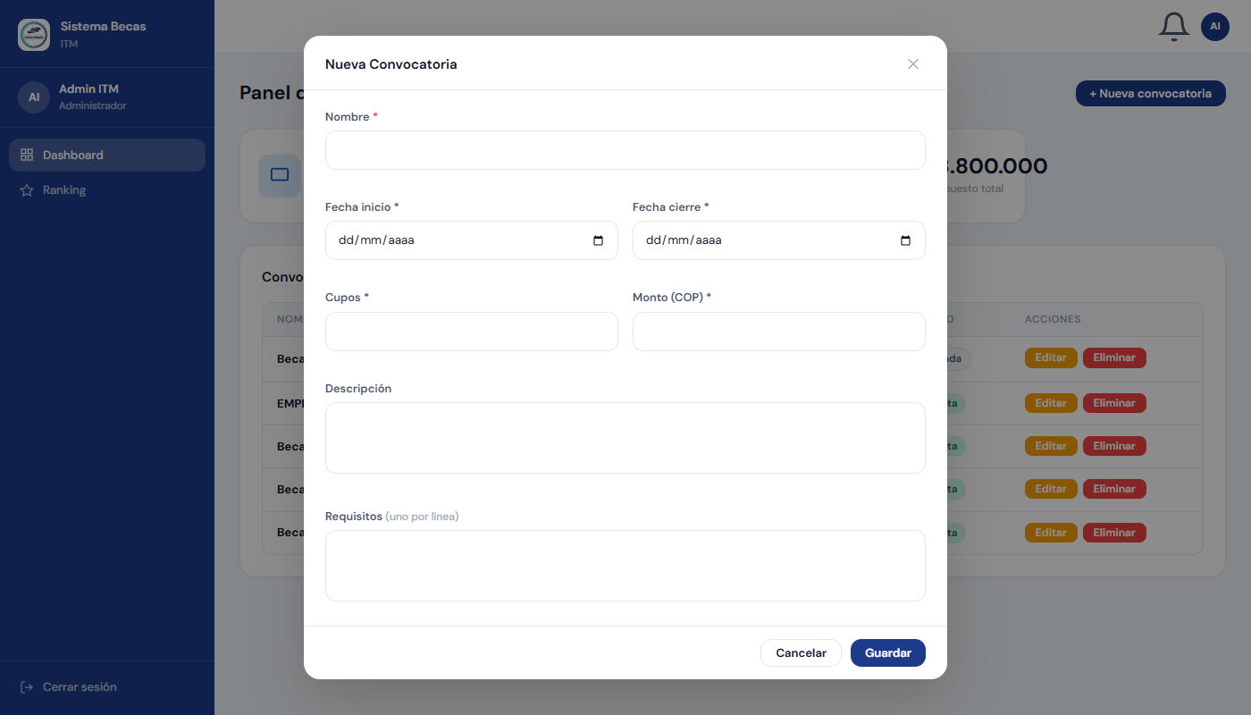
Formulario Nueva Convocatoria: nombre, fechas, cupos y monto
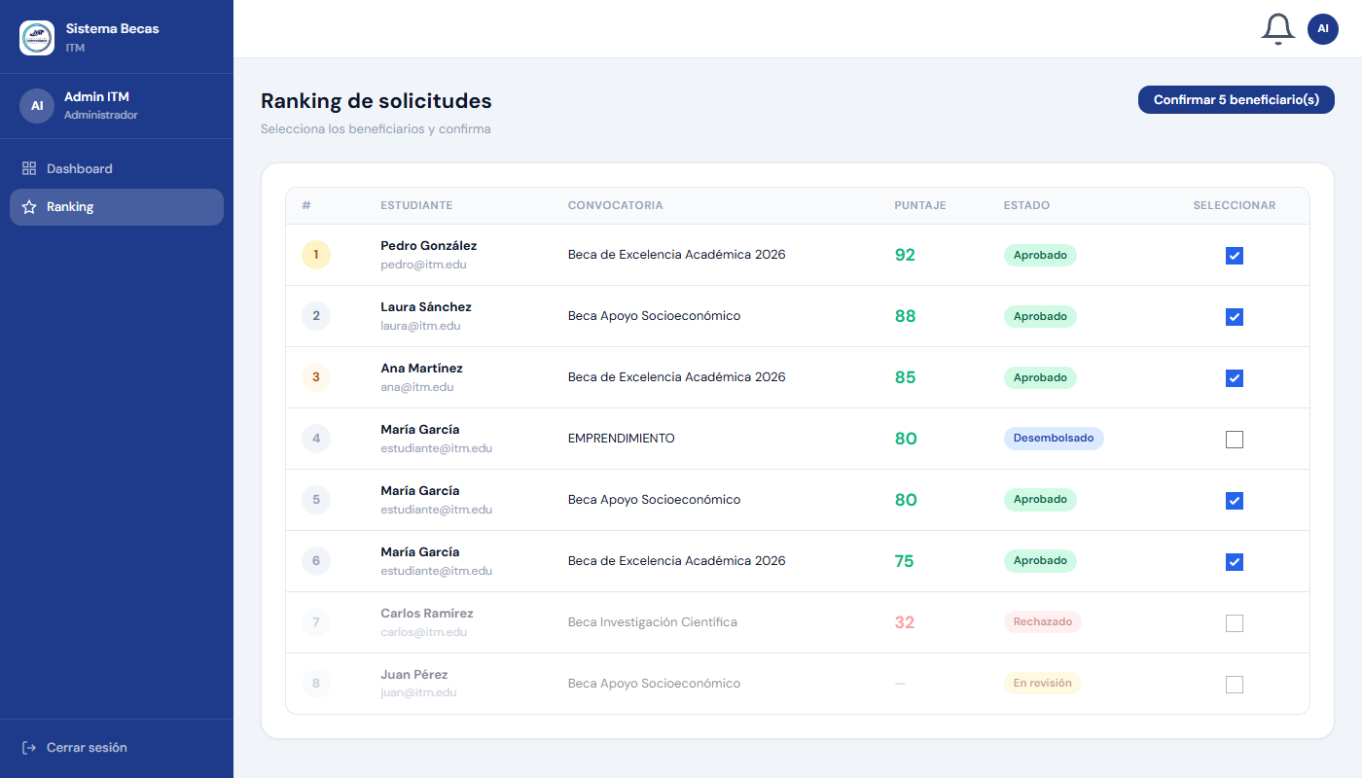
Ranking: solicitudes ordenadas por puntaje con selección de beneficiarios

2.5 Módulo Tesorería
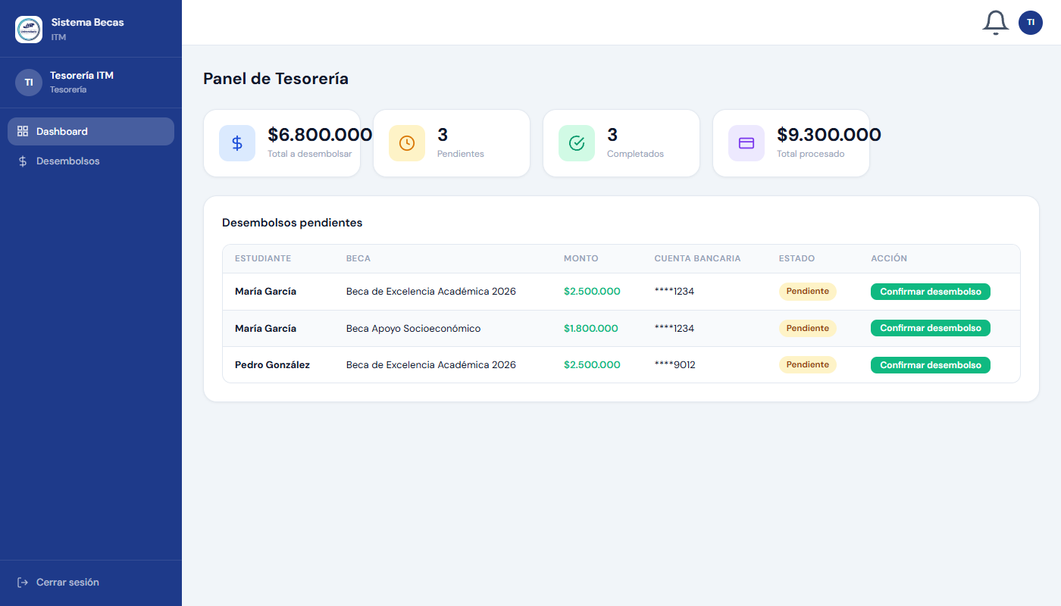
Panel Tesorería: montos pendientes, completados y total procesado
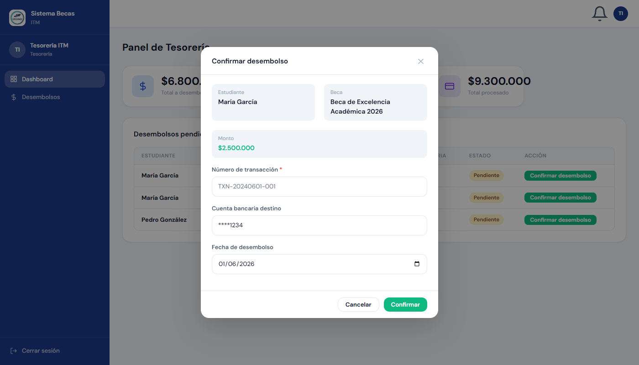
Confirmar Desembolso: datos del pago con número de transacción único

3. Evidencia del Flujo Principal
Se documenta el flujo principal ejecutado en tiempo real. Se probó el ciclo completo con la convocatoria 'Beca Prueba Flujo Completo'.

3.1 Diagrama del Flujo Completo
FLUJO PRINCIPAL — Sistema de Gestión de Becas Universitarias ITM
👨‍💼 ADMINISTRADOR → Crea convocatoria [Estado: ABIERTA]
↓ → [Factory Method: AdministradorFactory]
🎓 ESTUDIANTE → Postula con carta + documentos [Estado: EN_REVISION]
↓ → [Template Method: 9 validaciones en orden]
↓ → [Observer: NotificacionObserver + AuditoriaObserver]
🔍 EVALUADOR → Califica (0-100) y decide [Estado: APROBADO]
↓ → [Strategy: AprobarStrategy si puntaje >= 60]
👨‍💼 ADMINISTRADOR → Revisa ranking y confirma beneficiarios [Estado: confirmado]
↓ → [Observer: notifica a todos los beneficiarios]
💰 TESORERO → Ingresa N° transacción y confirma pago [Estado: COMPLETADO]
↓ → [Observer: notifica al estudiante el desembolso]
✅ SISTEMA → Estado final: DESEMBOLSADO [Flujo completado]

3.2 Resumen de la Prueba Ejecutada
Paso | Rol | Acción Ejecutada | Estado Resultante | Patrón Activado
1 | Administrador | Crear 'Beca Prueba Flujo Completo' $2.000.000 | ABIERTA | Observer (auditoría)
2 | Estudiante | Postular con carta de motivación | EN_REVISION | Template Method + Observer
3 | Evaluador | Calificar 85/100 y Aprobar | APROBADO | Strategy (AprobarStrategy)
4 | Administrador | Confirmar beneficiario en ranking (puesto #3) | Confirmado | Observer (notificación)
5 | Tesorero | Confirmar TXN-PRUEBA-FLUJO-001 / $2.000.000 | COMPLETADO | Observer (notificación)
6 | Estudiante | Verificar estado DESEMBOLSADO + notificaciones | DESEMBOLSADO | Observer (recepción)

3.3 Evidencia Paso a Paso con Capturas Reales

PASO 1  ADMINISTRADOR | Rol: Administrador — admin@itm.edu  Acción: Crear nueva convocatoria  Patrón: Observer registra en auditoría  Estado: Convocatoria ABIERTA

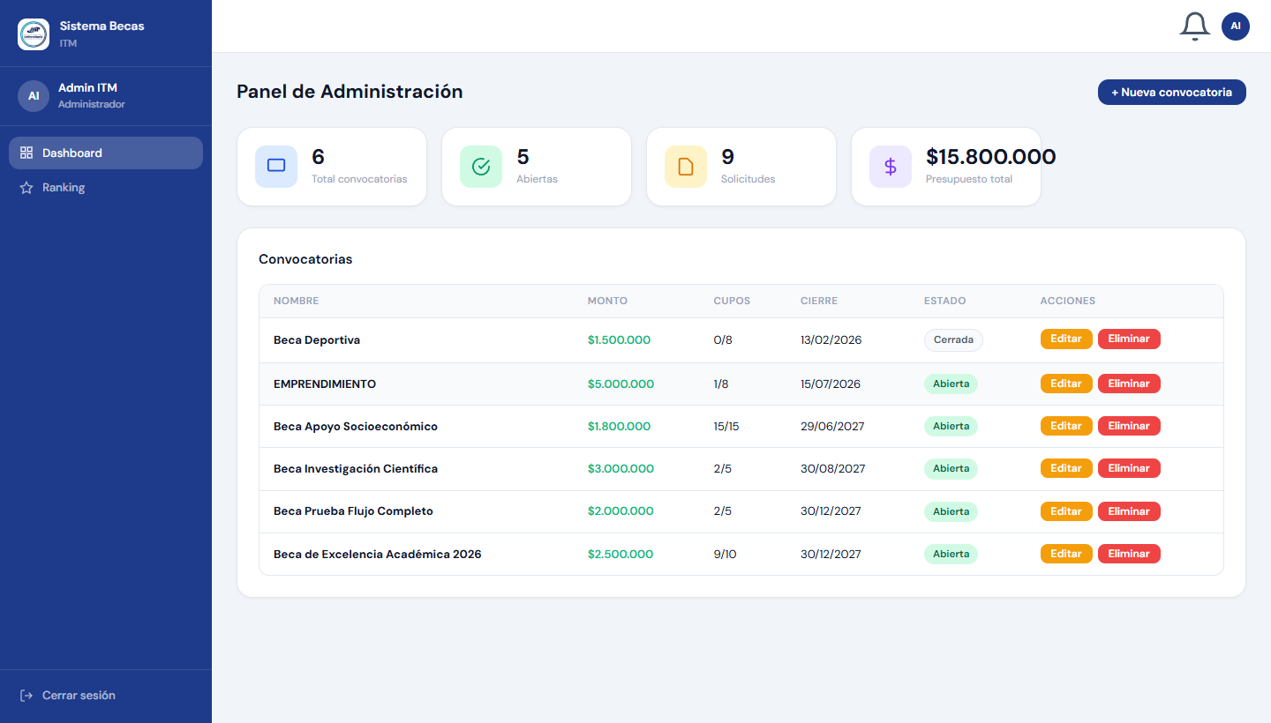
Figura 3.1 — Panel Admin: 'Beca Prueba Flujo Completo' creada con $2.000.000, 0/5 cupos y estado ABIERTA
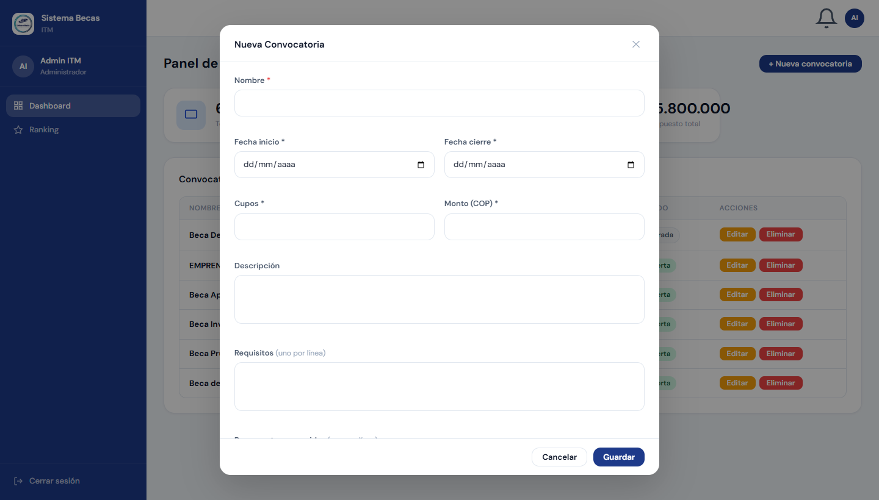
Figura 3.2 — Formulario de nueva convocatoria con nombre, fechas, cupos y monto COP

PASO 2  ESTUDIANTE | Rol: Estudiante — María García  Acción: Postular con carta de motivación  Patrón: Template Method — 9 validaciones en orden  Estado: Solicitud EN_REVISION + notificación

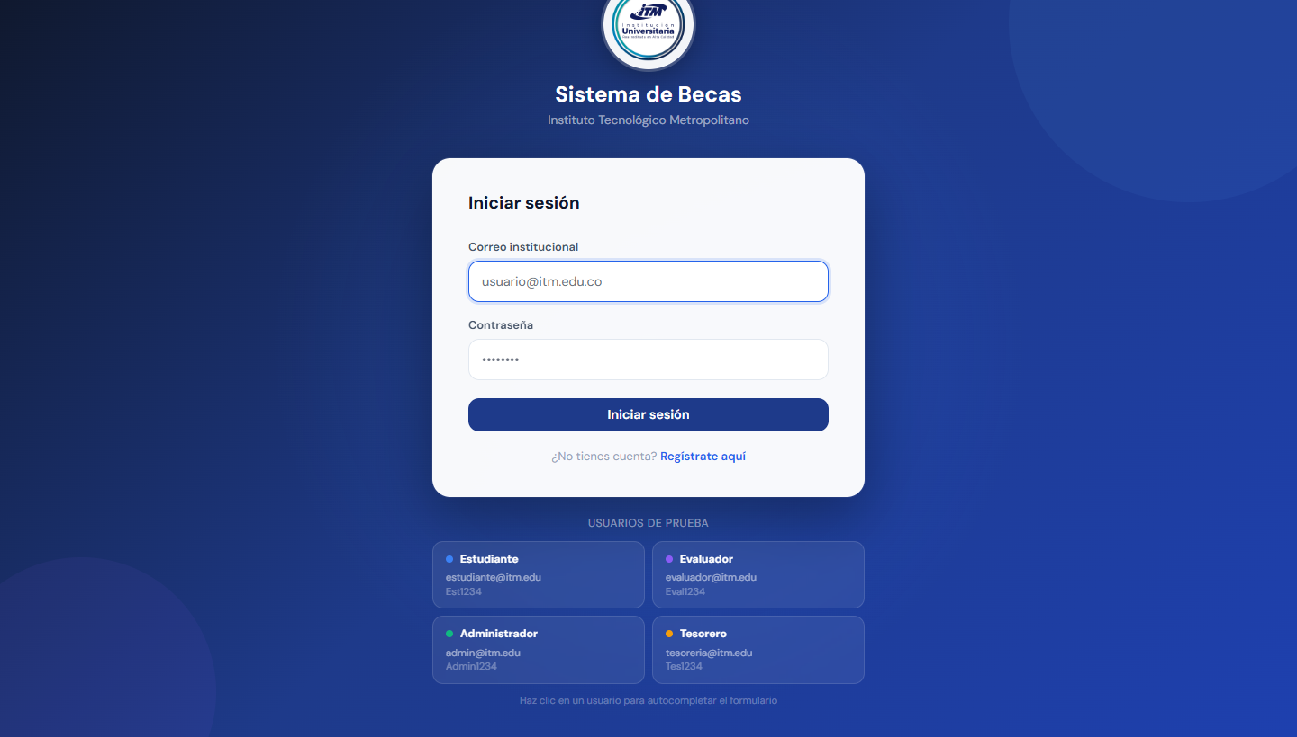
Figura 3.3 — Estudiante ve la beca con botón 'Aplicar' y 5/5 cupos disponibles
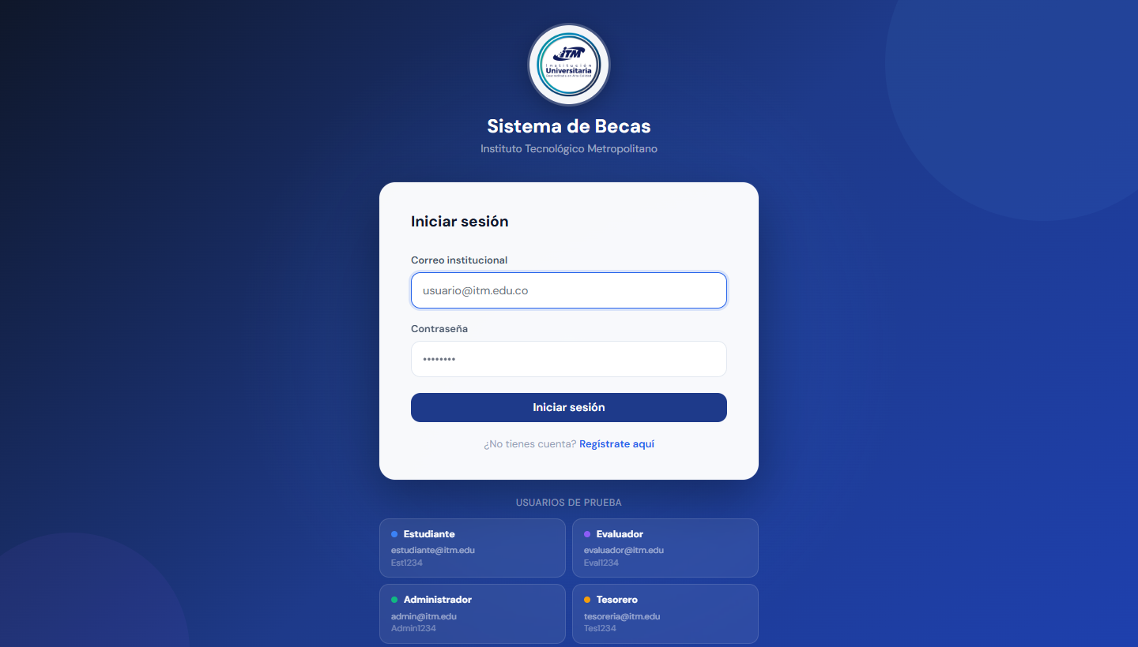
Figura 3.4 — Solicitud 'Beca Prueba Flujo Completo' en estado 'En revisión'
Figura 3.5 — Campana con notificación: Observer disparó 'Tu solicitud está siendo revisada'

PASO 3  EVALUADOR | Rol: Evaluador — Dr. Carlos Rodríguez  Acción: Calificar 85/100 y Aprobar  Patrón: Strategy — AprobarStrategy (85 >= 60)  Estado: Solicitud APROBADO

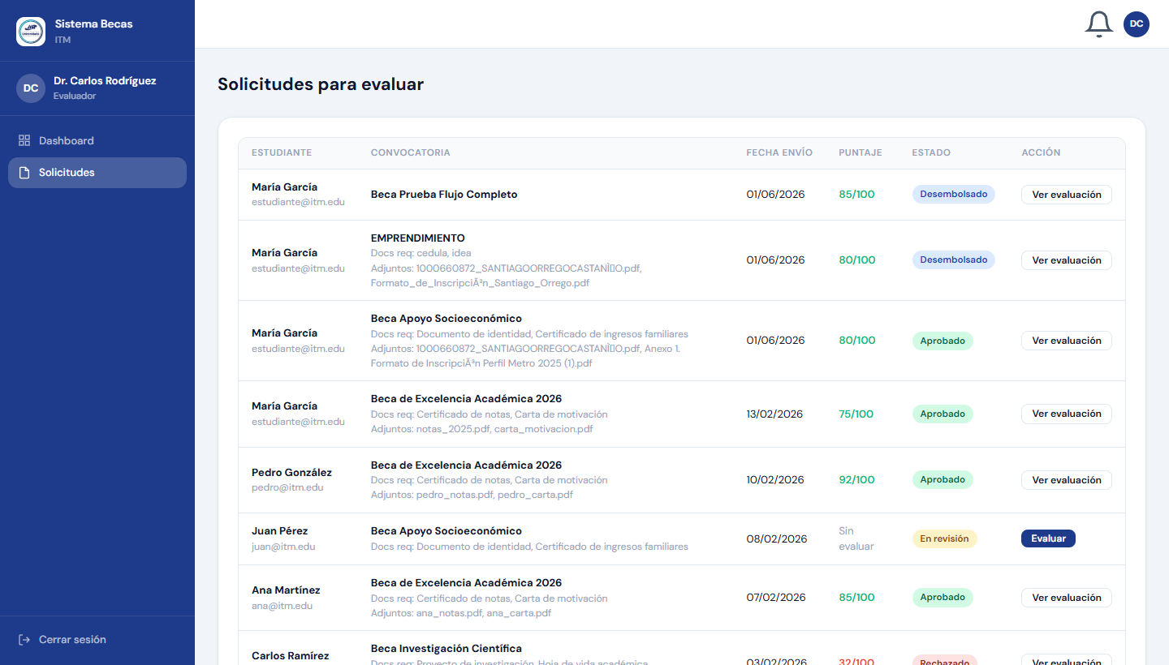
Figura 3.6 — Lista de solicitudes: Beca Prueba aparece con botón 'Evaluar'
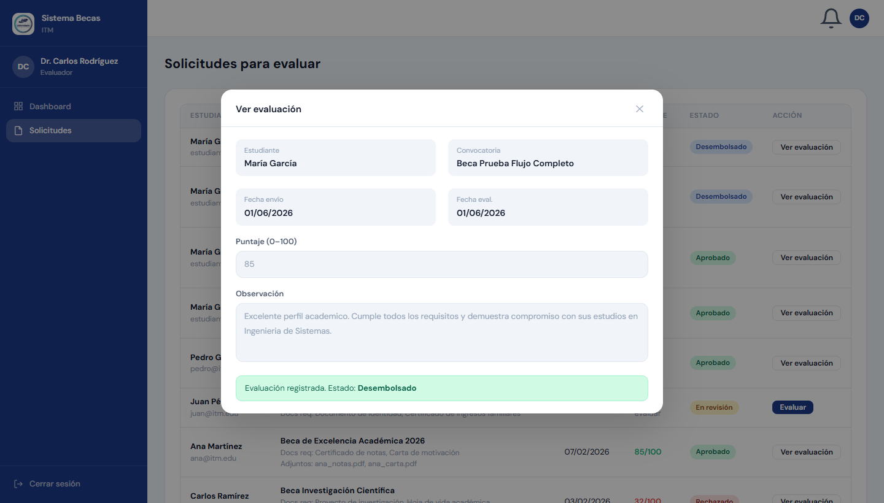
Figura 3.7 — Resultado: puntaje 85/100 guardado, estado APROBADO. Toast: 'Evaluación guardada'

PASO 4  ADMINISTRADOR | Rol: Administrador  Acción: Confirmar beneficiarios en el ranking  Patrón: Observer notifica a todos los seleccionados  Estado: Beneficiarios habilitados para desembolso

Figura 3.8 — Ranking: María García en puesto #3 con 85/100. Toast: '6 beneficiarios confirmados y notificados'

PASO 5  TESORERO | Rol: Tesorero  Acción: Confirmar TXN-PRUEBA-FLUJO-001 / $2.000.000  Patrón: Observer notifica al estudiante el pago  Estado: Pago COMPLETADO

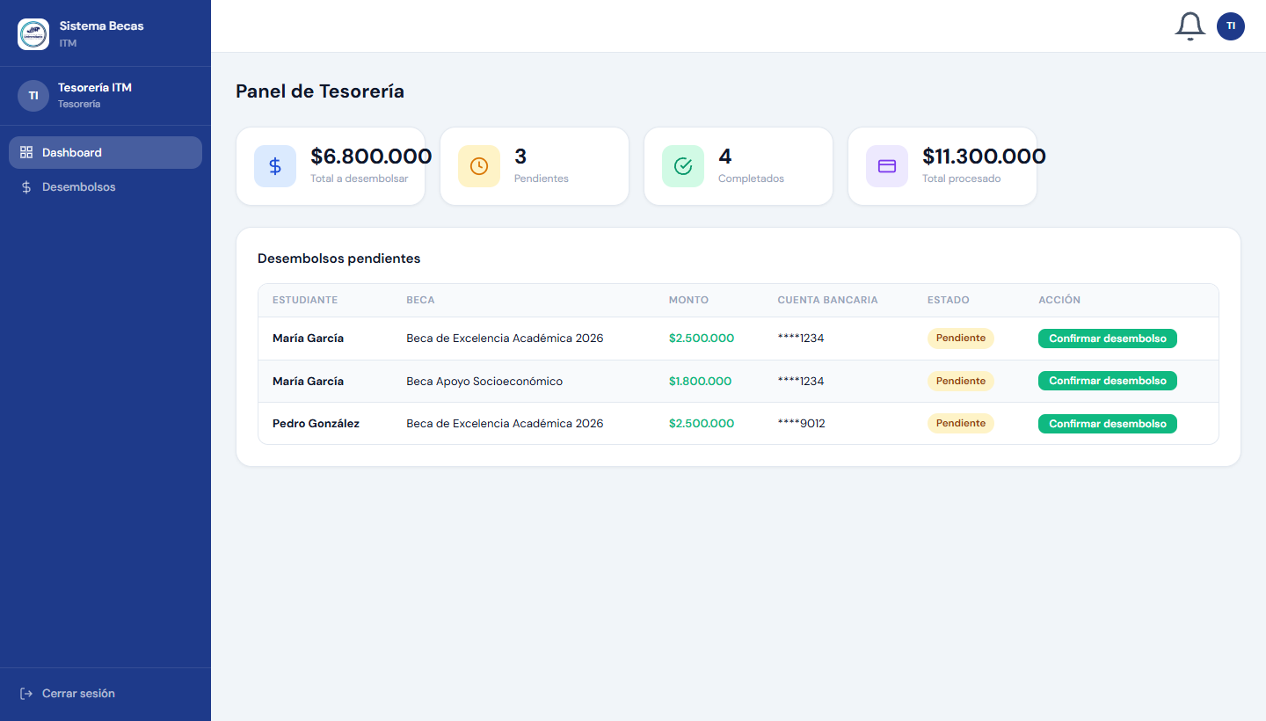
Figura 3.9 — Panel Tesorería: 4 completados, Total procesado $11.300.000

PASO 6  VERIFICACIÓN FINAL | Rol: Estudiante — María García  Estado final: DESEMBOLSADO  Notificaciones del Observer: 3 automáticas  Flujo completo exitoso

Figura 3.10 — Solicitud con estado DESEMBOLSADO, puntaje 85/100 y observación del evaluador
Figura 3.11 — 3 notificaciones automáticas del Observer: desembolso, aprobación y revisión

3.4 Conclusión del Flujo
Criterio de Evaluación | Resultado
Flujo completamente funcional | ✅ Ciclo completo ejecutado sin errores de principio a fin
Template Method (9 pasos) | ✅ Validaciones en orden al postular
Strategy Pattern | ✅ AprobarStrategy ejecutada automáticamente (85 >= 60)
Observer Pattern | ✅ 3 notificaciones automáticas en cada cambio de estado
Persistencia de datos | ✅ Todos los estados persisten en PostgreSQL
Estabilidad del sistema | ✅ Sin errores durante la demostración completa

4. Evidencia de los Flujos Alternativos
Flujo Alternativo | Condición | Respuesta del Sistema | HTTP
Email no institucional | Sin .edu / .edu.co | Solo se permiten correos institucionales | 422
Login bloqueado | Más de 3 intentos en 15 min | Too many requests | 429
Convocatoria cerrada | Estado CERRADA o VENCIDA | La convocatoria no está abierta | 400
Cupos agotados | Cuota completa | No hay cupos disponibles | 409
Postulación duplicada | Ya aplicó antes | Ya tienes una solicitud activa | 409
Fecha vencida | Fecha límite pasó | La convocatoria ha vencido | 400
Perfil incompleto | Sin datos de estudiante | Primero completa tu perfil | 400
Documento inválido | No es PDF/JPG/PNG | Tipo de archivo no permitido | 422
Archivo muy grande | Supera 5 MB | El archivo supera el tamaño máximo | 422
Puntaje fuera de rango | < 0 o > 100 | El puntaje debe estar entre 0 y 100 | 422
Observación muy corta | < 10 caracteres | Mínimo 10 caracteres | 422
Eliminación bloqueada | Tiene solicitudes activas | No se puede eliminar | 409
Sin autenticación | Sin token JWT | Token requerido | 401
Sin autorización | Rol incorrecto | No tienes permisos | 403

Figura 4.1 — Flujo alternativo: error de validación al usar @gmail.com

5. Patrones de Diseño GoF Implementados
5 patrones GoF estructuran la lógica de negocio cumpliendo principios SOLID.

5.1 Strategy — Evaluación
Archivo: backend/src/patterns/evaluacion.strategy.js
Cambia dinámicamente el algoritmo de evaluación sin modificar el servicio. Cumple OCP.
- EvaluacionStrategy — interfaz abstracta
- AprobarStrategy — aprueba si puntaje >= 60
- RechazarStrategy — siempre rechaza
- EvaluacionContext — ejecuta la estrategia inyectada

5.2 Observer — Notificaciones y Auditoría
Archivo: backend/src/patterns/estado.observer.js
Cada cambio de estado dispara reacciones automáticas. Cumple SRP.
- NotificacionObserver — persiste notificación en BD
- AuditoriaObserver — registra en tabla auditoria

5.3 Factory Method — Usuarios
Archivo: backend/src/patterns/usuario.factory.js
Centraliza creación de usuarios por rol. Cumple SRP.

5.4 Template Method — Postulación
Archivo: backend/src/patterns/postulacion.template.js
9 pasos en orden estricto. Cumple OCP.

5.5 Decorator — Documentos
Archivo: backend/src/patterns/documento.decorator.js
Cadena: PropietarioDecorator → TamanioDecorator → TipoArchivoDecorator → Base. Cumple OCP y LSP.

6. Principios SOLID Aplicados
Principio | Aplicación en el Proyecto
S — Single Responsibility | Controladores solo HTTP; servicios solo lógica; cada Observer un propósito
O — Open/Closed | Strategy y Decorator permiten extensión sin modificar código existente
L — Liskov Substitution | AprobarStrategy y RechazarStrategy intercambiables vía EvaluacionStrategy
I — Interface Segregation | NotificacionObserver solo notifica; AuditoriaObserver solo registra
D — Dependency Inversion | EvaluacionContext recibe estrategia por inyección; Singleton PrismaClient

7. Tecnologías Utilizadas

7.1 Backend
Tecnología | Versión | Propósito
Node.js | 18+ | Runtime JavaScript del lado servidor
Express.js | 4.19 | Framework web para APIs REST
PostgreSQL | 14+ | Base de datos relacional
Prisma ORM | 5.22 | Mapeo objeto-relacional y migraciones
jsonwebtoken | 9.0 | Autenticación JWT sin estado
bcryptjs | 2.4 | Hash seguro de contraseñas (10 rondas)
Multer | 1.4 | Carga de archivos multipart
express-validator | 7.1 | Validación declarativa
Helmet | 7.1 | Cabeceras de seguridad HTTP
Winston | 3.13 | Logging estructurado
express-rate-limit | 7.3 | Limitación de peticiones

7.2 Frontend
Tecnología | Versión | Propósito
React | 18.3 | Biblioteca de interfaz de usuario
Vite | 5.4 | Bundler y servidor HMR
React Router | 6.23 | Enrutamiento con rutas protegidas por rol
TailwindCSS | 3.4 | Framework CSS utilitario
Axios | 1.7 | Cliente HTTP con interceptores JWT

8. Instrucciones de Ejecución

8.1 Prerrequisitos
- Node.js 18+
- PostgreSQL 14 en puerto 5432

8.2 Pasos
- Ejecutar create-database.sql en pgAdmin 4 para crear la BD 'becas_itm'
- Copiar backend/.env.example → backend/.env y configurar DATABASE_URL y JWT_SECRET
- cd backend && npm install && npx prisma generate && npx prisma migrate deploy && node prisma/seed.js
- cd frontend && npm install
- Doble clic en start.bat — abre http://localhost:5173 automáticamente

8.3 Credenciales de Prueba
Rol | Email | Contraseña
Estudiante | estudiante@itm.edu | Est1234
Evaluador | evaluador@itm.edu | Eval1234
Administrador | admin@itm.edu | Admin1234
Tesorero | tesoreria@itm.edu | Tes1234

9. Relación con las Historias de Usuario
Las siguientes historias de usuario fueron definidas en el documento HU.docx del proyecto. A continuación se presenta cada una con sus criterios de aceptación, reglas de negocio y la evidencia de implementación en el sistema MVP.

9.1 Resumen de Cobertura
ID | Historia | Épica | Estado en el MVP
HU-01 | Registro de usuario con correo institucional | Gestión de usuarios | ✅ Implementada completa
HU-02 | Autenticación — Login y cierre de sesión | Gestión de usuarios | ✅ Implementada completa
HU-03 | Postulación a convocatoria con documentos | Gestión de convocatorias | ✅ Implementada completa
HU-04 | Gestión de convocatorias (Admin) | Gestión de convocatorias | ✅ Implementada completa
HU-05 | Consulta de estado y notificaciones | Consulta y seguimiento | ✅ Implementada completa
HU-06 | Evaluar solicitudes (Evaluador) | Gestión de selección | ✅ Implementada completa
HU-07 | Seleccionar beneficiarios por ranking | Gestión de selección | ✅ Implementada completa
HU-08 | Confirmar desembolso de beca | Gestión financiera | ✅ Implementada completa

9.2 Detalle por Historia de Usuario

HU-01 — Registro de Usuario

Como estudiante universitario, quiero registrarme ingresando mi nombre, correo institucional y contraseña para crear una cuenta que me permita acceder al sistema de becas.

Reglas de negocio:
- El correo debe pertenecer al dominio institucional @itm.edu.co
- Contraseña mínimo 8 caracteres: al menos 1 mayúscula, 1 número y 1 carácter especial
- El sistema valida unicidad del correo (no se permiten duplicados)
- Campos obligatorios: nombre completo, correo institucional, contraseña

Criterios de aceptación:
Escenario: Registro exitoso con datos válidos
Given el estudiante accede al formulario de registro
And ingresa nombre, correo institucional válido y contraseña
When presiona el botón 'Registrarse'
Then el sistema crea la cuenta correctamente
And muestra mensaje de confirmación

Escenario: Registro con correo no institucional
Given el estudiante está en el formulario de registro
When ingresa un correo no institucional (@gmail.com, etc.)
And presiona 'Registrarse'
Then el sistema rechaza el registro
And muestra mensaje 'Solo se permiten correos institucionales (.edu o .edu.co)'

Escenario: Registro con campos vacíos
Given el estudiante accede al formulario
When deja campos obligatorios vacíos y presiona 'Registrarse'
Then el sistema muestra errores en los campos requeridos

Implementación en el MVP:
- Validación de dominio: express-validator con regex /\.(edu|edu\.co)$/ en auth.validator.js
- Hash de contraseña: bcryptjs con 10 rondas en auth.service.js
- Unicidad del correo: unique constraint en Prisma schema (Usuario.correo)
- Factory Method: EstudianteFactory crea Usuario + Estudiante en una transacción
Pantalla de registro con indicadores de seguridad de contraseña en tiempo real
✅ IMPLEMENTADA | Todos los criterios de aceptación y reglas de negocio implementados. Diferencia menor: no envía correo de verificación externo (simplificación válida para MVP).

HU-02 — Autenticación (Login y Cierre de Sesión)

Como estudiante registrado, quiero ingresar mi correo institucional y contraseña para acceder a mi cuenta y gestionar mis solicitudes de beca.

Reglas de negocio:
- Tras 3 intentos fallidos consecutivos la cuenta se bloquea por 15 minutos
- La sesión expira (JWT con expiración de 7 días configurado)
- Solo usuarios con cuenta verificada pueden iniciar sesión
- El sistema registra fecha y hora de cada intento de acceso (auditoría)

Criterios de aceptación:
Escenario: Inicio de sesión exitoso
Given el usuario está registrado en el sistema
When ingresa correo institucional y contraseña correctos y presiona 'Iniciar sesión'
Then el sistema valida las credenciales y redirige al panel principal

Escenario: Credenciales incorrectas
Given el usuario está en el formulario de login
When ingresa correo o contraseña incorrectos
Then el sistema rechaza el acceso y muestra 'Credenciales inválidas'

Escenario: Bloqueo por múltiples intentos fallidos
Given el usuario ha ingresado credenciales incorrectas 3 veces
When intenta iniciar sesión nuevamente
Then el sistema bloquea temporalmente el acceso (15 minutos)
And muestra mensaje 'Too many requests'

Implementación en el MVP:
- Rate limiting: express-rate-limit con max:3, windowMs:900000 (15 min) por email
- JWT: jsonwebtoken con expiración de 7 días — auth.middleware.js verifica en cada request
- bcryptjs.compare() para verificación segura de contraseña
- Botones de login rápido por rol en pantalla de prueba
Pantalla de Login con usuarios de prueba por rol
✅ IMPLEMENTADA | Rate limiting de exactamente 3 intentos / 15 minutos implementado. JWT con expiración configurada. Logout funcional en todos los roles.

HU-03 — Postulación a Convocatoria

Como estudiante, quiero seleccionar una convocatoria activa, completar el formulario de postulación y adjuntar documentos requeridos para enviar mi solicitud de beca correctamente.

Reglas de negocio:
- Solo postulaciones dentro de fechas de la convocatoria
- El sistema impide la postulación si falta al menos un documento obligatorio
- No se permiten documentos duplicados o corruptos
- Una sola postulación por convocatoria por estudiante
- Documentos: tipo PDF/JPG/PNG, tamaño máximo 5 MB

Criterios de aceptación:
Escenario: Postulación exitosa
Given el estudiante autenticado y existe una convocatoria activa
When selecciona la convocatoria, completa la carta de motivación
And adjunta los documentos requeridos y presiona 'Enviar solicitud'
Then el sistema registra la postulación y cambia estado a 'En revisión'
And muestra mensaje de confirmación

Escenario: Postulación con documentos incompletos
Given el estudiante selecciona una convocatoria activa
When no adjunta todos los documentos requeridos
Then el sistema bloquea el envío y muestra 'Faltan documentos obligatorios'

Escenario: Postulación fuera de fechas
Given la convocatoria está cerrada o vencida
When el estudiante intenta postularse
Then el sistema muestra 'Convocatoria no disponible'

Implementación en el MVP:
- Template Method: 9 pasos de validación en postulacion.template.js
- Decorator: TipoArchivoDecorator y TamanioDecorator validan documentos
- Multer: upload.middleware.js con fileFilter y limits.fileSize = 5MB
- Unique constraint en BD: (estudianteId, convocatoriaId)
Solicitud creada exitosamente con estado EN_REVISION
✅ IMPLEMENTADA | Template Method implementa los 9 pasos de validación. Decorator valida tipo y tamaño de archivos. Un solo postulado por convocatoria garantizado por BD.

HU-04 — Gestión de Convocatorias (Administrador)

Como administrador, quiero registrar una nueva convocatoria ingresando nombre, fechas, requisitos y número de cupos para habilitar procesos de postulación para los estudiantes.

Reglas de negocio:
- Solo usuarios con rol Administrador pueden crear, editar o eliminar convocatorias
- Campos obligatorios: nombre, descripción, fecha inicio, fecha fin, cupos, documentos requeridos
- La fecha de fin debe ser posterior a la fecha de inicio
- El estado cambia automáticamente a 'Cerrada' cuando supera la fecha de fin
- No se permite eliminar convocatorias con postulaciones registradas

Criterios de aceptación:
Escenario: Creación exitosa de convocatoria
Given el administrador autenticado accede al módulo de convocatorias
When ingresa nombre, fechas, cupos, monto y presiona 'Guardar'
Then el sistema valida los datos y crea la convocatoria disponible para estudiantes

Escenario: Cierre automático de convocatoria
Given existe una convocatoria activa y la fecha supera la fecha de fin
When el sistema realiza validación automática
Then cambia el estado a 'Cerrada' y bloquea nuevas postulaciones

Escenario: Eliminación bloqueada
Given una convocatoria tiene postulaciones registradas
When el administrador intenta eliminarla
Then el sistema rechaza la operación y muestra el motivo

Implementación en el MVP:
- CRUD completo en convocatoria.controller.js + convocatoria.service.js
- RBAC: allowRoles('ADMINISTRADOR') en routes/convocatoria.routes.js
- Cierre automático: al listar convocatorias, el sistema verifica fechas vencidas
- Eliminación protegida: verifica existencia de SolicitudBeca antes de eliminar
Panel de Administración con lista de convocatorias, estados y acciones
✅ IMPLEMENTADA | CRUD completo implementado. Cierre automático por fecha funcional. No eliminar si hay solicitudes activas protegido en el servicio.

HU-05 — Consultar Estado y Recibir Notificaciones

Como estudiante, quiero ingresar al módulo de 'Mis solicitudes' y visualizar el estado de cada postulación (En revisión, Aprobado, Rechazado, Desembolsado) para conocer el avance de mi proceso.

Reglas de negocio:
- El estudiante solo puede visualizar sus propias solicitudes
- Los estados válidos son: En revisión, Aprobado, Rechazado, Desembolsado
- El sistema muestra fecha de última actualización del estado
- Notificaciones dentro del sistema — icono de campana con contador

Criterios de aceptación:
Escenario: Consulta de estado existente
Given el estudiante autenticado tiene solicitudes registradas
When accede a 'Mis solicitudes'
Then el sistema muestra el listado con estados EN_REVISION, APROBADO, RECHAZADO o DESEMBOLSADO

Escenario: Notificación automática recibida
Given el estado de una solicitud cambia en el sistema
When el Observer detecta el cambio
Then el sistema crea una notificación visible en la campana del estudiante
And el contador de notificaciones no leídas se incrementa

Implementación en el MVP:
- Módulo 'Mis Solicitudes': filtrado por estudianteId en solicitud.service.js
- Observer Pattern: NotificacionObserver persiste notificaciones en tabla Notificacion
- Campana con badge rojo mostrando cantidad de notificaciones no leídas
- Los 4 estados están implementados como enum EstadoSolicitud en Prisma
3 notificaciones automáticas del Observer durante el flujo completo
✅ IMPLEMENTADA | Los 4 estados implementados. Observer genera notificaciones automáticas en cada cambio. Campana con contador de no leídas funcional.

HU-06 — Evaluar Solicitudes (Evaluador)

Como evaluador, quiero revisar los documentos del estudiante, asignar un puntaje numérico y registrar una observación para determinar si cumple con los criterios de la beca.

Reglas de negocio:
- Solo usuarios con rol Evaluador pueden evaluar solicitudes
- El puntaje debe ser un número entre 0 y 100
- Es obligatorio registrar una observación con mínimo 10 caracteres
- Una solicitud solo puede ser evaluada una vez — no se permite modificar
- El sistema guarda: puntaje, observación y fecha de evaluación

Criterios de aceptación:
Escenario: Evaluación exitosa
Given el evaluador autenticado accede a una solicitud
When asigna un puntaje válido entre 0 y 100 y registra una observación
And presiona 'Aprobar' o 'Rechazar'
Then el sistema registra la evaluación y actualiza el estado

Escenario: Puntaje inválido
Given el evaluador está evaluando una solicitud
When ingresa un puntaje fuera del rango 0-100
Then el sistema muestra error y no permite guardar

Implementación en el MVP:
- Strategy Pattern: AprobarStrategy (puntaje >= 60) y RechazarStrategy
- Validación: express-validator verifica rango [0,100] y longitud mínima de observación
- Una evaluación por solicitud: unique constraint en tabla Evaluacion
- RBAC: allowRoles('EVALUADOR') en routes/evaluacion.routes.js
Resultado de evaluación: 85/100 APROBADO — Strategy Pattern ejecutado
✅ IMPLEMENTADA | Strategy Pattern implementa la lógica de aprobación/rechazo. Una evaluación por solicitud garantizada. Validaciones de rango y longitud activas.

HU-07 — Seleccionar Beneficiarios por Ranking

Como administrador, quiero visualizar el listado de solicitudes evaluadas ordenadas por puntaje y seleccionar a los estudiantes con mejor calificación para asignar los cupos disponibles.

Reglas de negocio:
- Solo usuarios con rol Administrador pueden seleccionar beneficiarios
- Las solicitudes se ordenan automáticamente por puntaje descendente
- El número de beneficiarios no puede exceder los cupos definidos
- Al seleccionar un beneficiario, el estado cambia a 'Aprobado'
- El sistema registra: fecha de selección y usuario que realizó la selección

Criterios de aceptación:
Escenario: Selección válida de beneficiarios
Given existen solicitudes evaluadas y hay cupos disponibles
When el administrador selecciona estudiantes y confirma
Then el sistema valida el límite de cupos y asigna estado 'Aprobado'
And notifica a cada beneficiario seleccionado

Escenario: Confirmación masiva exitosa (flujo real)
Given el administrador ve el ranking con María García en puesto #3 (85/100)
When presiona 'Confirmar 6 beneficiarios'
Then el sistema cambia los estados y muestra '6 beneficiarios confirmados y notificados'

Implementación en el MVP:
- Ranking ordenado por puntaje DESC con Prisma: orderBy: { evaluacion: { puntaje: 'desc' } }
- confirmarBeneficiarios() en convocatoria.service.js itera y actualiza estados
- Observer notifica a cada beneficiario con '¡Has sido seleccionado como beneficiario!'
- RBAC: allowRoles('ADMINISTRADOR') protege el endpoint
Ranking con María García en puesto #3 — 'Beca Prueba Flujo Completo' — 85 puntos
✅ IMPLEMENTADA | Ranking ordenado por puntaje descendente. Confirmación masiva funcional. Observer notifica a todos los beneficiarios.

HU-08 — Confirmar Desembolso de la Beca

Como tesorero, quiero registrar la fecha y número de transacción del pago de la beca para dejar evidencia del desembolso realizado al estudiante beneficiario.

Reglas de negocio:
- Solo usuarios con rol Tesorero pueden registrar desembolsos
- Solo solicitudes con estado 'Aprobado' pueden desembolsarse
- Campos obligatorios: fecha del desembolso, número de transacción, valor
- El número de transacción debe ser único en el sistema
- Al registrar, el estado cambia a 'Desembolsado'
- El sistema mantiene un historial de pagos por estudiante

Criterios de aceptación:
Escenario: Desembolso exitoso
Given la solicitud está en estado 'Aprobado'
When el tesorero registra fecha y número de transacción
Then el sistema cambia el estado a 'Desembolsado' y guarda el registro del pago
And el Observer notifica al estudiante con los detalles del pago

Escenario: Desembolso inválido
Given la solicitud no está aprobada
When el tesorero intenta registrar el desembolso
Then el sistema muestra error y no permite continuar

Escenario: Número de transacción duplicado
Given ya existe un pago con el mismo número de transacción
When el tesorero intenta confirmar con ese número
Then el sistema rechaza la operación por violación de unicidad

Implementación en el MVP:
- pago.service.js procesa el desembolso y actualiza SolicitudBeca.estado = DESEMBOLSADO
- Unique constraint: Pago.numeroTransaccion en schema.prisma
- RBAC: allowRoles('TESORERO') protege el endpoint PUT /api/pagos/:id/confirmar
- Observer: NotificacionObserver envía 'El pago de tu beca fue procesado. N° TXN. Monto: $X'
Solicitud DESEMBOLSADA con puntaje 85/100 — evidencia del flujo completo
✅ IMPLEMENTADA | Desembolso con número único de transacción. Estado DESEMBOLSADO persistido. Observer notifica al estudiante con todos los detalles del pago.

9.3 Tabla de Coincidencia HU.docx vs MVP
Comparación detallada entre los criterios definidos en el documento HU.docx y la implementación real del MVP:

HU | Criterio del Documento | ¿Implementado? | Observación
HU-01 | Email con dominio @itm.edu.co | ✅ Sí | Regex valida .edu y .edu.co — auth.validator.js
HU-01 | Contraseña 8 chars, mayúscula, número, especial | ✅ Sí | Indicadores visuales en tiempo real en el registro
HU-01 | Unicidad del correo | ✅ Sí | Unique constraint en Prisma + error 409 al duplicar
HU-01 | Correo de verificación por email | ⚠️ Simplificado | La cuenta se activa directamente — sin servidor SMTP (válido para MVP)
HU-02 | Bloqueo tras 3 intentos / 15 minutos | ✅ Sí | express-rate-limit exacto — app.js
HU-02 | Sesión con expiración | ✅ Sí | JWT expiración 7 días — jwt.js
HU-02 | Registro de intentos de acceso | ✅ Sí | AuditoriaObserver registra en tabla auditoria
HU-03 | Una postulación por convocatoria | ✅ Sí | Unique(estudianteId, convocatoriaId) en schema.prisma
HU-03 | Validar tipo documento (PDF/JPG/PNG) | ✅ Sí | TipoArchivoDecorator + Multer fileFilter
HU-03 | Validar tamaño máximo 5 MB | ✅ Sí | TamanioDecorator + Multer limits.fileSize
HU-04 | CRUD completo de convocatorias | ✅ Sí | convocatoria.controller.js — GET/POST/PUT/DELETE
HU-04 | Cierre automático por fecha | ✅ Sí | Se verifica al listar y actualiza estado automáticamente
HU-04 | No eliminar con postulaciones activas | ✅ Sí | Verificación en convocatoria.service.js antes de eliminar
HU-05 | 4 estados: EN_REVISION, APROBADO, RECHAZADO, DESEMBOLSADO | ✅ Sí | Enum EstadoSolicitud en schema.prisma
HU-05 | Notificaciones automáticas por cambio de estado | ✅ Sí | Observer genera 3 notificaciones en el flujo completo
HU-06 | Puntaje entre 0 y 100 | ✅ Sí | Validación express-validator + Strategy Pattern
HU-06 | Observación mínimo 10 caracteres | ✅ Sí | evaluacion.validator.js — minLength(10)
HU-06 | Una evaluación por solicitud | ✅ Sí | Unique constraint en tabla Evaluacion
HU-07 | Ranking por puntaje descendente | ✅ Sí | orderBy: { evaluacion: { puntaje: 'desc' } }
HU-07 | Límite por cupos disponibles | ✅ Sí | validarCuposDisponibles() en Template Method
HU-08 | Número de transacción único | ✅ Sí | Unique constraint Pago.numeroTransaccion en Prisma
HU-08 | Solo desembolsar solicitudes aprobadas | ✅ Sí | Validación de estado en pago.service.js
HU-08 | Historial de pagos por estudiante | ✅ Sí | Tabla Pago con relación a SolicitudBeca y Estudiante

10. Persistencia de Datos — Modelos de BD
Modelo | Descripción | Campos Clave
Usuario | Cuentas del sistema | id, email, password(hash), nombre, rol, activo
Estudiante | Perfil académico | programa, documento(único), semestre, promedio, cuentaBancaria
Convocatoria | Oferta de beca | nombre, monto, cupos, fechaApertura, fechaCierre, estado, docs[]
SolicitudBeca | Solicitud del estudiante | estado (EN_REVISION/APROBADO/RECHAZADO/DESEMBOLSADO)
Documento | Archivos subidos | nombre, tipoMime, tamano, ruta, estado
Evaluacion | Calificación asignada | puntaje(0-100), observacion, evaluadorId
Pago | Registro de desembolso | monto, numeroTransaccion(único), fechaPago, estado
Notificacion | Mensajes al usuario | titulo, mensaje, leida(bool)
Auditoria | Log de acciones | accion, entidad, entidadId, detalle(JSON)

11. Seguridad y Manejo de Errores
Medida | Descripción
JWT 7 días | Tokens sin estado verificados en cada request
Bcrypt 10 rondas | Hash seguro de contraseñas
Rate Limiting | Máximo 3 intentos por email cada 15 minutos
CORS controlado | Solo localhost:5173 y localhost:3000
Helmet Headers | CSP, HSTS, X-Frame-Options, X-Content-Type-Options
RBAC | allowRoles() verifica rol en cada endpoint protegido
Validación | express-validator en todos los endpoints de entrada
Auditoría | AuditoriaObserver registra automáticamente todas las acciones críticas

12. Repositorio Git y Buenas Prácticas

12.1 Contenido del Repositorio
- Código fuente completo del MVP (backend y frontend)
- Archivo README.md con documentación completa
- Archivo .env.example con todas las variables de entorno
- Archivo create-database.sql para configuración de la BD
- start.bat para ejecución simplificada en Windows
- Historial de commits con mensajes descriptivos por funcionalidad

12.2 README.md mínimo requerido
Sección | Contenido
Nombre del proyecto | Sistema de Gestión de Becas Universitarias — ITM
Descripción general | Propósito, contexto académico y alcance del MVP
Integrantes | Nombres completos del equipo
Tecnologías | Stack completo con versiones
Funcionalidades | Lista por módulo y rol
Requisitos | Node.js 18+, PostgreSQL 14+
Pasos de ejecución | Instrucciones paso a paso
Capturas del MVP | Imágenes de las pantallas principales

